**110年8月31日餐點**

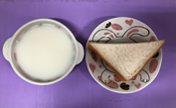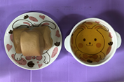

**早餐(三明治、牛奶) 下午點心(黑糖饅頭、麥茶)**

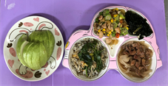

**午餐(清蒸銀魚、瓜子雞丁、炒青菜、榨菜肉絲湯、水果)**